***Мастерим с детьми***

***(поделки из ниток )***

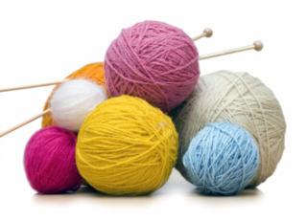**Нитки – уникальный материал для творчества. Процесс изготовления поделок полезен для развития пластики рук (мелкой моторики), цветового восприятия и творческих способностей ребёнка. Интересные, пусть даже самые элементарные поделки, могут стать хорошим подарком к празднику или украшением Вашей квартиры/комнаты. Лучше всего готовые поделки поместить в рамочки. Это придаст Вашим творениям законченный и опрятный вид.**

***Вам потребуется:***

* Картон и цветная бумага
* Любые нитки – для вязания, шитья, штопки
* Трикотажные лоскутки
* Бусинки или бисер
* Природные материалы (чешуйки от шишек, ракушки, крупа, засушенные листья, арбузные/тыквенные/кабачковые семечки, семена)
* Краски
* Клей ПВА

***Рыбка***

* Вырезать из цветного картона основу необходимого формата. Если нет цветного картона, можно просто оклеить картон цветной бумагой, или белой, которую можно потом раскрасить.
* Обмакнуть кисточку в клей ПВА и нарисовать контур рыбки.
* Оклеить по нарисованному контуру объёмной скруглённой нитью (пряжей) для вязания.
* Распустить на нитки трикотажные лоскутки разных цветов. Такие нитки будут волнистыми и послужат для оформления хвоста и плавников. Для этого на место хвоста и плавников нанесите клей ПВА и приклейте распущенные ниточки.

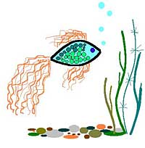Туловище тоже необходимо смазать клеем и приклеить чешую из шишек/ракушек и приклеить глаз. Лучше чешую сделать из одного материала, а глаз – из другого. Из распущенных ниток серого, песочного, чёрного, белого или зелёного цветов выстелить дно. Пусть это будут приглушенные цвета, чтобы рыбка не померкла на их фоне. Также из ниток выложите водоросли. Дно украсьте ракушками и симпатичными маленькими камешками. Их лучше приклеить более стойким клеем, чем ПВА.

**Цветы для любимой мамочки!**

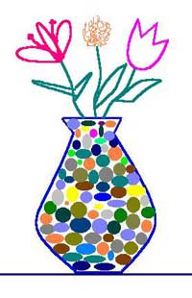 Вырезать картонную основу, как описано выше. Для усиления эффекта общей картинки можно сделать её овальной формы. Вместо цветной бумаги для оклейки картона интереснее использовать однотонную ткань или марлю.

Основу оклеить по краю объемной пряжей в несколько рядов и слоёв, используя клей ПВА. Можно сделать однониточный цветок, а можно и целый букет и "поставить" его в вазу, тоже из ниток, и украсить всё природными материалами.

Принцип работы заключается в том, чтобы основные контуры выложить объёмными нитками. Это может быть скрученная шерстяная пряжа, мохер или обычная бельевая верёвка (но только если работа имеет большие размеры и контрастный общий фон).

А раскрасить цветы можно распущенными из цветных трикотажных лоскутков нитками или же использовать распущенные нити без контуров. Всё приклеивать на клей ПВА. Из распущенных ниток без контура можно сделать цветы, похожие на одуванчики, сирень, черёмуху. А вазу украсьте природными материалами (камешки, ракушки).